Funcionamiento de la aplicación

**INDICE**

Página de inicio 3

MENÚ DE NAVEGACIÓN 3

Logo 4

Inicio 4

Alumnos 4

Buscar empresas 4

Publicar demandas 4

Registrarse 4

Empresas 4

buscar alumnos 4

Publicar ofertas 4

Registrarse 5

Centros educativos 5

Menú en dispositivos móviles 5

PARTE PRINCIPAL 5

Título 5

descripción 5

Funcionalidades 5

PIE DE PÁGINA 6

Página de inicio de sesión 6

FORMULARIO 7

Campos 7

Nombre de usuario 7

Contraseña 7

Botones 7

Restablecer 7

Entrar 7

Página para registrarse (Empresas) 7

FORMULARIO 8

Campos 8

Nombre de la empresa 8

Nombre de responsable/ usuario 8

Apellidos del responsable 8

Numero de teléfono 8

Contraseña 8

Botones 8

Restablecer 8

Registrarse 9

Página para registrarse (ALumnos) 10

FORMULARIO 10

Campos 10

Nombre del alumno 10

Apellidos del alumno 10

Fecha de nacimiento 10

Centro educativo 10

Numero de teléfono y correo electrónico 10

Contraseña 10

Botones 11

Restablecer 11

Registrarse 11

# Página de inicio

La página principal/inicio está formada por un menú de navegación, un título descriptivo, una breve descripción (en desarrollo), dos secciones (la primera sección (en azul) permite al empresario buscar candidatos (alumnos) y la otra sección (gris) es para permitir al alumno buscar ofertas (ofertas que han publicado las empresas) ) y un pie de página (en desarrollo) que incluirá como contenido los apartados de contacto y demás información.

## MENÚ DE NAVEGACIÓN

El menú de navegación está formado por las siguientes secciones:

### Logo

El logo es la primera sección que existe en el menú principal (estará en donde pone FCT) y al pulsarlo no se realizará ninguna acción.

### Inicio

Es la segunda sección existente en el menú y existirá en todas las páginas, al pulsar en esta sección nos redirigirá a la página principal.

### Alumnos

Esta sección es desplegable y tiene un submenú con tres opciones:

#### Buscar empresas

Esta sección permite a los alumnos ir a la página que permite la búsqueda de empresas interesadas en coger alumno de prácticas.

#### Publicar demandas

Redirige a una página que permite a los alumnos anunciarse como demandantes (lo que las empresas verán como una demanda. Para entrar a esta página es necesario iniciar sesión.

#### Registrarse

permite a los alumnos darse de alta en la plataforma para poder posteriormente publicar demandas.

### Empresas

Esta sección es desplegable y tiene un submenú con tres opciones:

#### buscar alumnos

Permite a las empresas ir a la página que permite la búsqueda de alumnos demandantes para realizar las prácticas en una empresa.

#### Publicar ofertas

Redirige a una página que permite a las empresas publicar ofertas (lo que los alumnos verán como una oferta). Para entrar a esta página es necesario iniciar sesión.

#### Registrarse

permite a las empresas darse de alta en la plataforma para poder posteriormente publicar ofertas.

### Centros educativos

Esta sección permite a los centros educativos darse de alta en la plataforma para que los alumnos de dichos centros puedan darse de alta en la plataforma y publicar ofertas.

Si un centro educativo no está dado de alta en la plataforma, los alumnos de dicho centro no tendrán los privilegios para poder darse de alta ni publicar ofertas.

## Menú en dispositivos móviles

El menú de navegación es adaptable a versiones móviles.

Por lo tanto, se convierte en un “Hamburger Menu”, al pulsar en la tes lineas que están en la parte superior derecha podemos desplegar el menú y volviendo a pulsarlo lo podemos cerrar.

## PARTE PRINCIPAL

Esta parte de la página está compuesta por los siguientes apartados:

### Título

Este titulo describe la funcionalidad que tiene la aplicación web

### descripción

Una breve descripción sobre el funcionamiento, objetivos y funcionalidades de la aplicación web

(Está en desarrollo).

### Funcionalidades

Tiene dos apartados, uno para empresas y otro para alumnos.

Facilita a los usuarios redirigirse a la sección que le interese sin necesidad de tener que interactuar con el menú de navegación.

## PIE DE PÁGINA

En esta parte está la información de contacto como pueden ser redes sociales, correo electrónico, numero de teléfono, etc.

(En desarrollo)

# Página de inicio de sesión

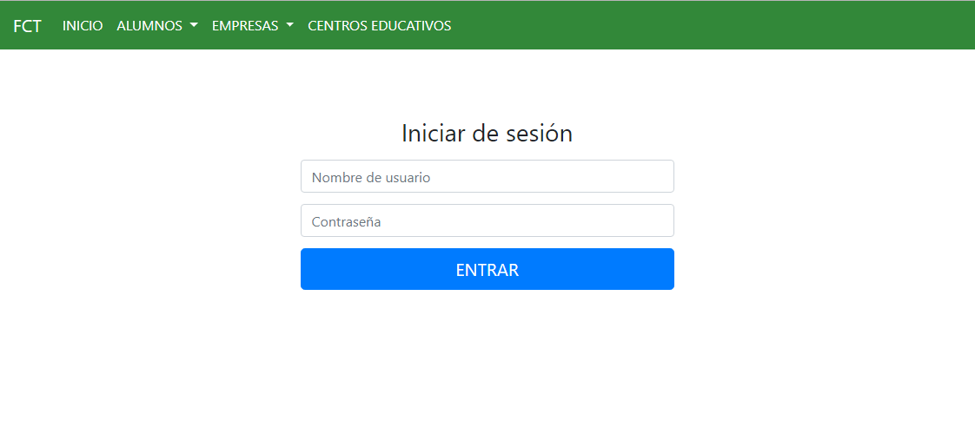Esta página cuenta con el mismo menú de la página de inicio, con un formulario de inicio de sesión y con un pie de página.

## FORMULARIO

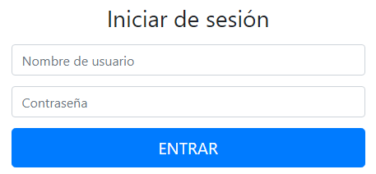El formulario de inicio de sesión será visible cuando se pulse el submenú publicar demandas o cuando se pulse el submenú publicar ofertas.

### Campos

Cuneta con dos campos:

#### Nombre de usuario

Es un campo obligatorio para poder iniciar sesión en la plataforma.

#### Contraseña

Es un campo obligatorio para poder iniciar sesión en la plataforma.

### Botones

Cuneta con dos campos:

#### Restablecer

(en desarrollo)

Permite limpiar los dos campos con un solo click sobre dicho botón en el caso de que el usuario se haya equivocado al escribir sus datos de acceso.

#### Entrar

Para acceder a la página deseada una vez que el inicio de sesión haya sido correcto.

# Página para registrarse (Empresas)

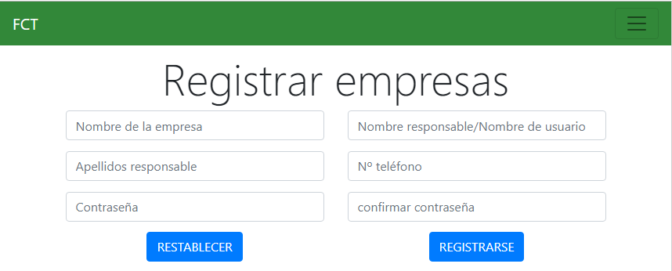A esta página se accede pulsando en el menú “EMPRESAS”→ “Registrarse”.

Permite a una empresa darse de alta en al plataforma para poder posteriormente publicar ofertas.

Está formada por el menú de navegación principal, el formulario para registrarse y pie de página

## FORMULARIO

### Campos

Cuneta con los siguientes campos (todos son obligatorios):

#### Nombre de la empresa

Es el nombre con el que será identificada la empresa cuando publique ofertas.

#### Nombre de responsable/ usuario

Este será el nombre del responsable de la empresa y nombre de usuario para iniciar sesión en la página de login yparapoder acceder a la página de publicación de ofertas.

#### Apellidos del responsable

Apellidos para la identificación del responsable de la empresa.

#### Numero de teléfono

Para poder establece contacto con la empresa.

#### Contraseña

Será la contraseña para iniciar sesión en la plataforma.

### Botones

Cuneta con dos campos:

#### Restablecer

(en desarrollo)

Permite limpiar los dos campos con un solo click sobre dicho botón en el caso de que el usuario se haya equivocado al escribir sus datos de acceso.

#### Registrarse

Para darse de alta en la plataforma.

# Página para registrarse (ALumnos)

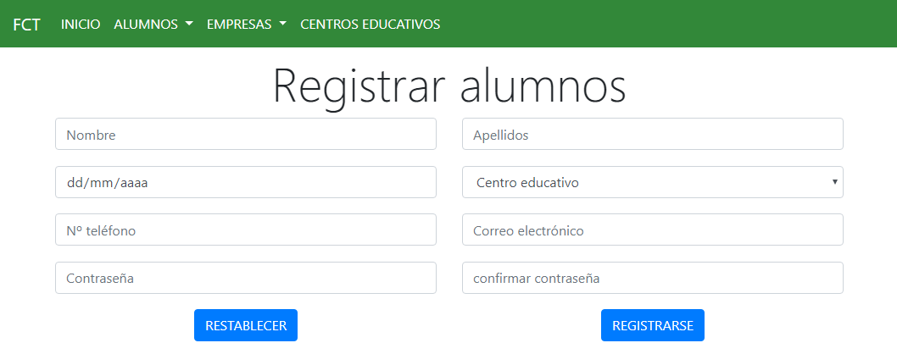A esta página se accede pulsando en el menú “ALUMNOS”→ “Registrarse”.

Permite a los alumnos darse de alta en al plataforma para poder posteriormente publicar demandas.

Está formada por el menú de navegación principal, el formulario para registrarse y pie de página

## FORMULARIO

### 

### Campos

Cuneta con los siguientes campos (todos son obligatorios):

#### Nombre del alumno

Es el nombre con el que será identificado el alumno cuando publique demandas.

#### Apellidos del alumno

Apellidos para la identificación del alumno.

#### Fecha de nacimiento

#### Centro educativo

Es una lista desplegable con los centros educativos ya dados de alta en la plataforma.

Si no sale el nombre del centro educativo del alumno que desea registrarse, éste no podrá darse de alta hasta que se de de alta su centro educativo.

#### Numero de teléfono y correo electrónico

Para poder establece contacto con el alumno.

#### Contraseña

Será la contraseña con la que el alumno pueda iniciar sesión en la plataforma para poder publicar demandas.

### Botones

Cuenta con dos campos:

#### Restablecer

Permite limpiar los dos campos con un solo click sobre dicho botón en el caso de que el alumno se haya equivocado al rellenar sus datos.

#### Registrarse

Para darse de alta en la plataforma.